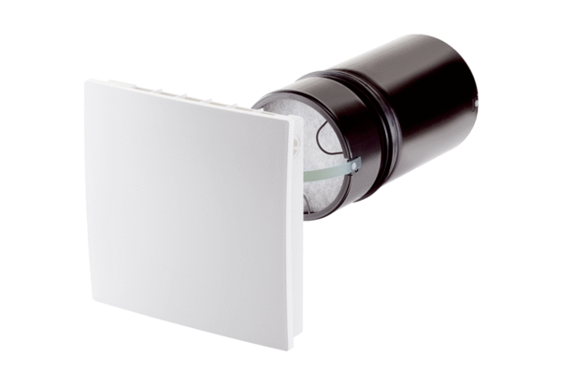Zestaw do montażu końcowego PP 45 RCOpakowanie jednostkowe: 1 sztukaAsortyment: K
Numer artykułu: 0095.0242Producent: MAICO

